Manual de Usuario

En esta sección, buscamos dar una guía al usuario para facilitar el manejo de la aplicación y su correcto uso. Comenzaremos hablando de los requisitos del sistema necesarios para que se pueda ejecutar con éxito.

Requisitos del sistema.

Requisitos software

- Windows XP (la aplicación no se ejecuta para sistemas basados en 64 bits)
- La aplicación Xilinx ISE debe estar instalada
- La aplicación Impact debe estar instalada

Requisitos hardware

- Máquina con puerto serie (RS232) habilitado
- Máquina con puerto paralelo (Parallel Cable IV)
- Máquina con puerto PS2
- FPGA Virtex-II Pro (REV 04)

Requisitos de nuestra aplicación.

Para ejecutar nuestra aplicación es necesaria la siguiente estructura de carpetas con componentes que se detallan dentro de cada una.
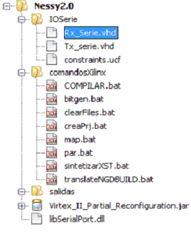

Ventana Principal.

Es la ventana principal de la aplicación. Desde ella se pueden realizar todas las acciones, si son permitidas en ese momento, que permite ejecutar la aplicación. También se visualizan distintas salidas que hemos ido provocando con nuestra ejecución.
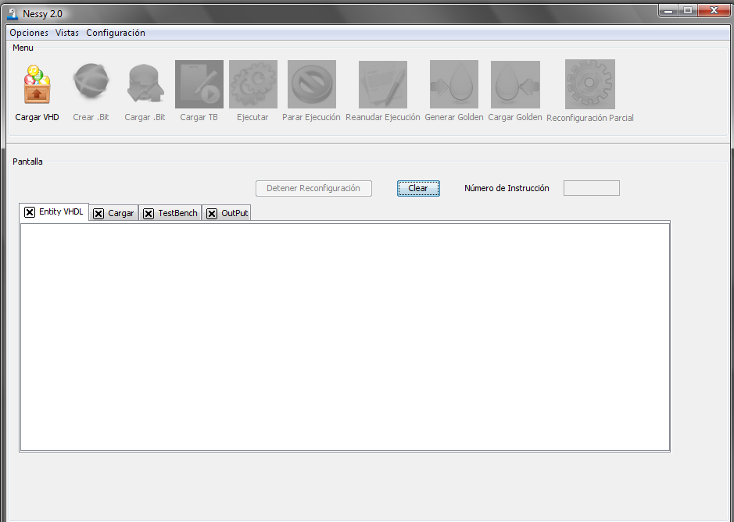

Barra de menús

Opciones:

Se muestran un menú con toda la barra de botones que se muestra en la ventana. Si un elemento de la barra de botones se encuentra deshabilitado, en este menú aparece de forma análoga.
El efecto de pulsar cualquier acción desde el menú de opciones o desde la barra de botones tiene el mismo comportamiento.

Vistas:

Desde este menú se puede seleccionar de entre la vistas disponibles cual es la que deseamos ver. Si la vista se encontrara cerrada se abriría y se seleccionaría, si por el contrario se encuentra abierta, se pone como la vista seleccionada.
Tenemos 4 vistas disponibles que son:
- Entity VHDL : En ella mostramos la entidad VHDL del archivo top con el que estamos trabajando.
- Cargar : Mostramos la salida generada al cargar un archivo .bit en nuestra aplicación
- TestBench : Mostramos el banco de pruebas, de forma editable, para que el usuario pueda modificarlo. Se ejecutará este banco de pruebas si previamente seleccionamos la opción de Cargar Test Bench en Pantalla.
- Output : Se muestra la salida generada por la última ejecución.

Configuración:

En este menú podremos establecer la carpeta donde se encuentra la aplicación Xilinx instalada. Es importante que al seleccionarla sea la carpeta raíz de la herramienta Xilinx porque si no, no funcionará correctamente la aplicación. Tenemos dos opciones de configuración:
Configurar Nessy :
Se abre una ventana emergente, en cual podremos seleccionar el fichero raíz donde encuentra la aplicación Xilinx instalada. Deberemos seleccionarla dando al botón de selección y pulsando sobre la carpeta elegida.
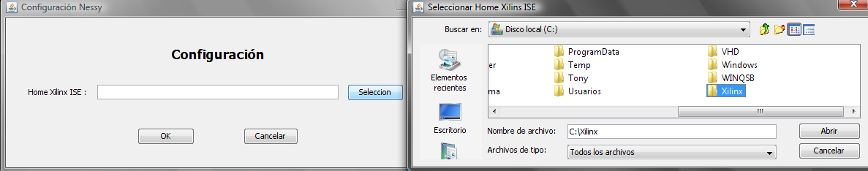
Si tuviéramos ya una dirección de Xilinx establecida esta aparecería al abrir la ventana ya escrita por defecto. Una vez elegida la nueva dirección bastaría con pulsar OK para guardarla.

Cargar Fichero de Ejecución:

Se abre una ventana para seleccionar el fichero .properties para establecer las propiedades de nuestra aplicación. Si seleccionara un fichero que no tuviera el campo HomeXilinx daría el siguiente aviso.
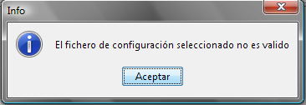

Barra de botones:

Desde ella se controlan los procesos más importantes de la herramienta. Al comenzar la aplicación solo estará activo el primer botón, porque para trabajar correctamente es necesario tener bien definida la entidad con la que deseamos trabajar.
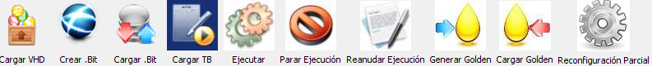

Cargar VHDL: 

Desde aquí cargamos los ficheros de tipo VHDL del proyecto con el que queramos trabajar. Al seleccionar esta opción se abrirá una ventana emergente. Si nuestra aplicación solo contiene un archivo VHDL deberemos seleccionar Cargar un VHDL y este será el archivo Top.
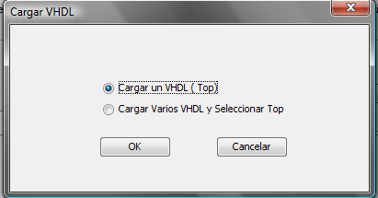

Si por el contrario, queremos seleccionar varios archivos utilizaremos la otra opción. En ella podremos añadir todos los ficheros VHDL que deseemos y de carpetas distintas. Podemos añadir cuantas veces deseemos. Es importante tener seleccionado un archivo como Top, y solamente uno, si no, no podremos continuar porque solo puede haber un fichero Top.
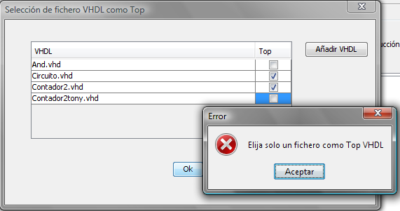
Una vez seleccionado los ficheros necesarios se cargará el archivo Top en la Vista Entity VHDL, para la cómoda visualización de la entidad principal.
El último archivo Top cargado correctamente se mostrará en la parte inferior de la ventana.

Crear .Bit: 

Este botón aparece deshabilitado hasta que no hemos pulsado Cargar VHDL y hemos definido la entidad correctamente.
El primer paso al pulsar este botón es escoger donde deseamos guardar el fichero .Bit y el nombre que tendrá el fichero. Se generará a partir de la entidad que hemos definido y siempre que no aparezca ningún error a la hora de generar el nuevo archivo.bit.
Este proceso es lento porque hace una acción similar a crear el .bit desde Xilinx. Se abrirá una consola de comandos que no se cerrará por si se desea consultar alguna etapa de la creación.
Internamente generamos un .bit creando un proyecto como haríamos en Xilinx añandiendole los archivos Rx.vhd, Tx.vhd y un archivo que será TOP de todos. Con estos nuevos archivos proporcionamos una comunicación correcta con la FPGA siguiendo el protocolo del puerto serie. No importa el circuito que se declare como Top en nuestra herramienta siempre que no sobrepase las 32 entradas que tenemos ahora, que es límite superior de entradas que podemos declarar.

Cargar .Bit: 
Desde esta opción podemos cargar el archivo .bit que elijamos en la ventana que se abrirá al pulsar este botón. Esta opción está disponible desde que tenemos cargados correctamente los ficheros VHDL, porque podemos estar en el caso que deseemos cargar un archivo .bit ya generado sin tener que crearlo de nuevo.
La salida que genere este proceso se mostrará por la vista Cargar y podremos ver si hemos tenido éxito en la carga del fichero en la FPGA.

Cargar TB: 

En este caso también esta opción de trabajo esta habilitada desde que tenemos cargados correctamente los ficheros VHDL, porque puede que ya tengamos cargado en la FPGA el fichero .bit con el que deseamos trabajar.
Se nos ofrecen dos opciones de trabajo:
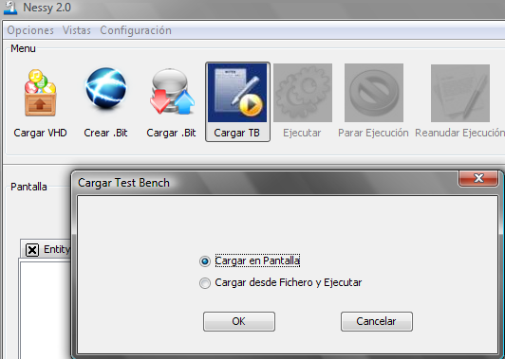
El último archibo . bit cargado correctamente también aparece en la parte inferior de la ventana.
Cargar en Pantalla: Nos cargará en la vista Test Bench el archivo con extensión .txt que seleccionemos con el repertorio de instrucciones que deseemos mandar a la FPGA. Esta vista es editable por lo que se puede modificar las instrucciones cuantas veces deseemos.
Si el número de instrucciones supera las 250.000, no se podrá ejecutar esta opción por lo que deberemos seleccionar Cargar desde Fichero y Ejecutar.
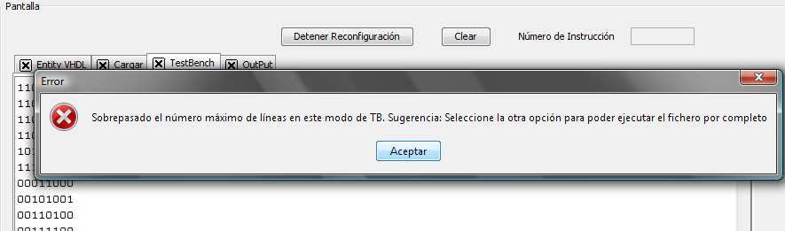
Cargar desde Fichero y Ejecutar: Con esta opción al seleccionar el archivo de banco de pruebas elegido, comenzará la ejecución siempre que el formato de las instrucciones que contenga ese fichero esté en concordancia con la entidad Top que hayamos elegido, en caso contrario mostrará el correspondiente error.

Ejecutar: 

Esta opción esta habilitada, en el momento que hemos definido el banco del pruebas con el que queremos trabajar. Al pulsarlo se comienzan a enviar las instrucciones que tengamos en la vista del TestBench si hemos elegido cargar las instrucciones en pantalla, o las cogerá del fichero que le hallamos definido.
Es importante que el formato de las instrucciones sean cadenas de números binarios, con una longitud igual a la suma de las entradas del archivo Top que hemos definido al cargar la Entidad.
La primera entrada que tenemos definida se corresponde con el bit menos significativo de la cadena y la última entrada con el bit más significativo de la entrada. Esto es importante tenerlo en cuenta cuando definamos las instrucciones que queremos ejecutar.
Si alguna de las cadenas contiene un carácter que no se un número binario o la cadena tenga una longitud distintas del número de entradas, saltará un aviso y no se ejecutará nada.
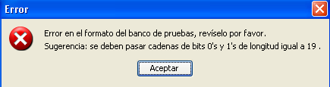

La salida que se genera se compara con la última salida Golden que se guarda en un fichero de texto. Tanto si la salida de la ejecución actual coincide con la Golden como si no se mostrará un mensaje de información. La salida que se genera al pulsar este botón se guarda en un archivo de texto llamado Salida.txt dentro de la carpeta de salidas.
Durante la ejecución se puede observar el número de instrucción por el que va el proceso. Al pulsar ejecutar, y mientras dure la ejecución se habilita el botón Parar Ejecución para detener el proceso.

Parar Ejecución: 
Este botón se habilita mientras dura la ejecución de un banco de pruebas. Se detiene el envío de instrucciones y se deja de recibir. Podemos observar en la instrucción que nos hemos quedado.
El parar la ejecución no afecta en absoluto a la salida que se produzca, al menos que se modifique el archivo .bit cargado en la placa o el fichero con las instrucciones que se están enviando a la FPGA.
Si la salida actual que se está generando no coincide con la salida Golden al pulsar este botón nos alertaría ya de este hecho.
Al pulsar este botón se deshabilita el propio botón y habilita el botón de reanudar ejecución. Vuelve estar habilitado al volver al pulsar ejecución, o al pulsar reanudar ejecución.

Reanudar Ejecución:
Este botón esta habilitado cuando hemos parado la ejecución, y permite continuar la ejecución en el punto donde se estaba antes de pulsar parar ejecución.
Este botón solo esta habilitado mientras dura la ejecución y después de haber parado la ejecución. El efecto al pulsarlo es que habilita parar ejecución y prosigue el envío de instrucciones a la FPGA.

Generar Golden: 
Este botón queda habilitado después de que tengamos definido el conjunto de instrucciones del banco de pruebas que deseamos enviar a la placa. Su funcionalidad es la de una ejecución pero guarda la salida en Golden.txt y será el fichero de referencia para comparar el resto de ejecuciones y ver si ha habido algún error entre las distintas ejecuciones.

Cargar Golden: 
Se encuentra habilitado al definir el cargar el banco de pruebas. Al pulsar este botón se abrirá una ventana para elegir el fichero que a partir de ese momento será nuestra salida Golden con la que comparemos todas las ejecuciones.

Reconfiguración Parcial: 

Este botón se encuentra habilitado al tener definida la entidad con la que vamos a trabajar. La funcionalidad es ir modificando bit a bit el archivo .bit que elijamos al principio para ir viendo como afecta la modificación de ese bit en la salida.
Al pulsar el botón elegiremos el archivo .bit que vamos a tomar como referencia y sobre el que haremos las modificaciones. Posteriormente tendremos que seleccionar el fichero de banco de pruebas con el repertorio de instrucciones que se van a ejecutar.
En un primer momento se hará una ejecución sin modificar el archivo para generar la salida Golden, y así, cuando vayamos modificando el archivo cargado en la FPGA ver como ha afectado a la ejecución.
La salida que genera este proceso se guarda en un fichero logEjec.txt donde se puede revisar en que punto la ejecución fue distinta porque el bit modificado afecto a la salida.
Es importante tener en cuenta que como es proceso largo no se muestran ventanas emergentes con el resultado de la comparación entre la salida Golden y la última ejecución que se ha producido por comodidad para el usuario.
Al pulsar este botón se habilita un botón (Detener Reconfiguración) debajo de la barra de botones que permite abortar la reconfiguración parcial, por si el usuario decide terminar el proceso.

Más detalles a tener en cuenta:

En la primera ejecución de la aplicación se abrirá la ventana para definir la ruta HomeXilinx y hasta que no la definamos no podremos acceder a la ventana principal.
El botón de Clear situado debajo de la barra de botones sirve para limpiar el contenido de la vista que actual.

El último .bit y el último archivo Top utilizados durante el uso de la aplicación se detallan en la parte inferior de la ventana principal.
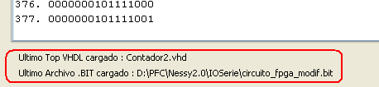

Generación de un Test Bench correcto:
Se trata ya sea cargado en pantalla o desde fichero de cadenas binarias. Tienen que tener la misma longitud que el número de entradas que tengamos definidas en el archivo VHDL que hemos cargado como TOP.
La última entrada declara en la entidad TOP se corresponde con el bit más significativo, el siguiente bit se correspondería con la penúltima entrada declarada, y así sucesivamente hasta que llegamos a la primera entrada declarada que sería el bit menos significativo.
Ejemplo :
entity MiEntidadInventada is
Port ( a : in STD_LOGIC;
b : in STD_LOGIC;
c : in STD_LOGIC;
z : out STD_LOGIC);
end MiEntidadInventada;

Aquí solo tenemos tres entradas, deberíamos generar cadenas de longitud 3.
Para a = 0, b = 1, c = 1 deberíamos enviar 110
Para a = 1, b = 1, c = 0 deberíamos enviar 011

Teclas Rápidas:
Para facilitar la interfaz con el usuario, existe la siguiente combinación de teclas rápidas:
Opciones:
- Cargar VHD → Control + V
- Crear .Bit → Control + R
- Cargar .Bit → Control + B
- Cargar TB → Control + T
- Ejecutar → Control + E
- Parar Ejecución → Control + S
- Reanudar Ejecución → Control + I
- Generar Golden → Control + G
- Cargar Golden → Control + C
- Reconfiguración Parcial → Control + P
Vistas:
- Entity VHD → Alt + V
- Cargar → Alt + C
- TestBench → Alt + T
- Output → Alt + O

